Prosit5 Louati islem
Instruction 20 : Hiérarchie des familles d’animaux
1)
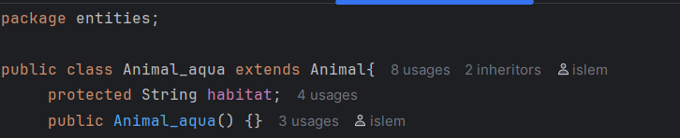
2)
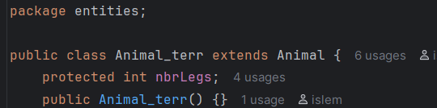
3)
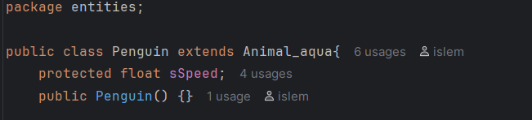
4)
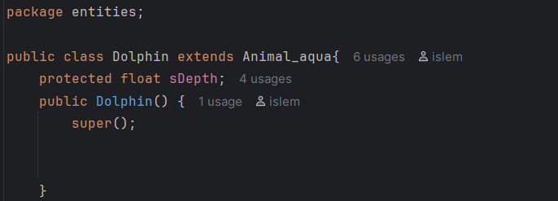

Instruction 21 : Instanciation des classes
1)
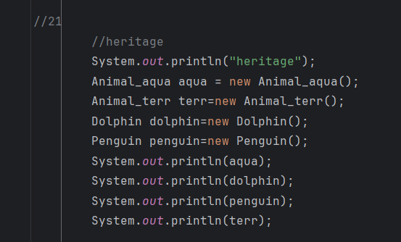
Exécution :
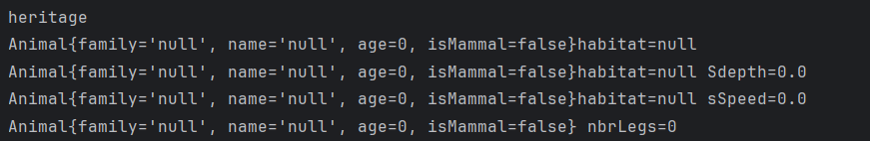
Instruction 22 : Constructeurs paramétrés
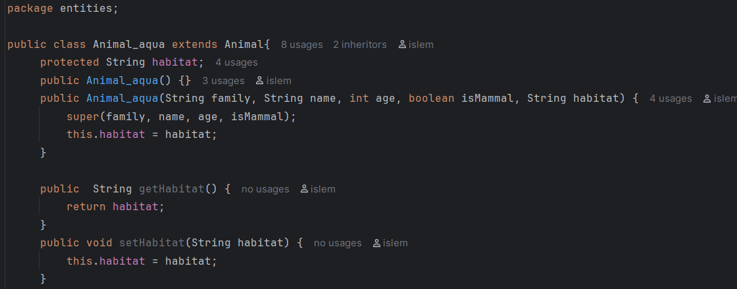
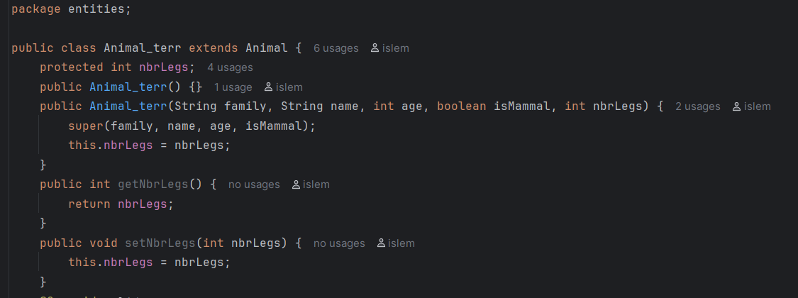
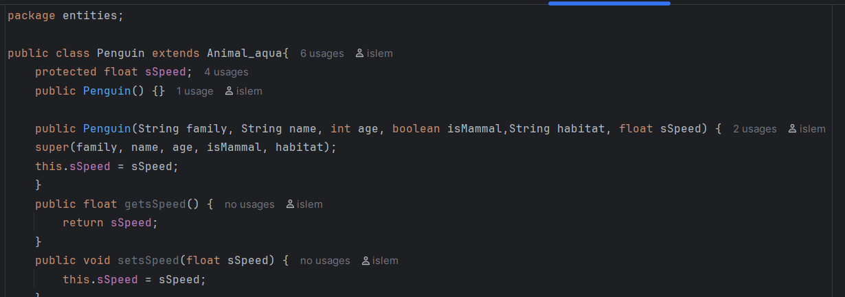
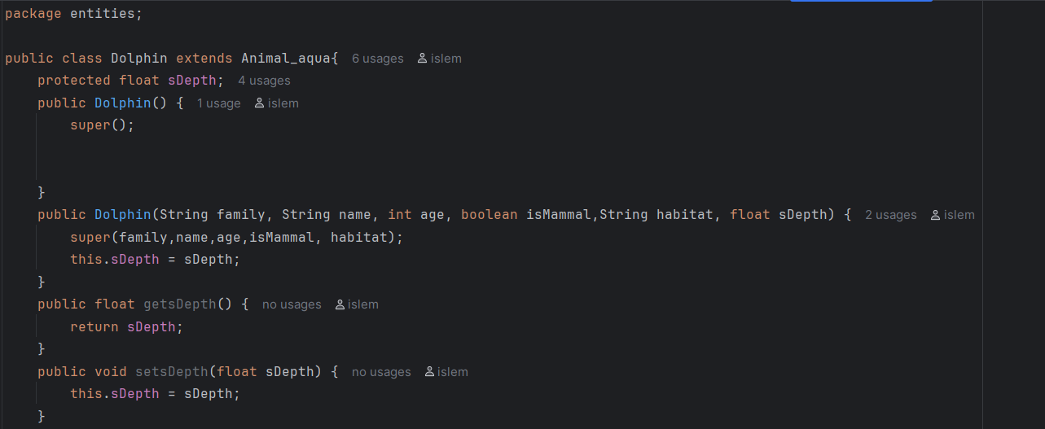
Main :
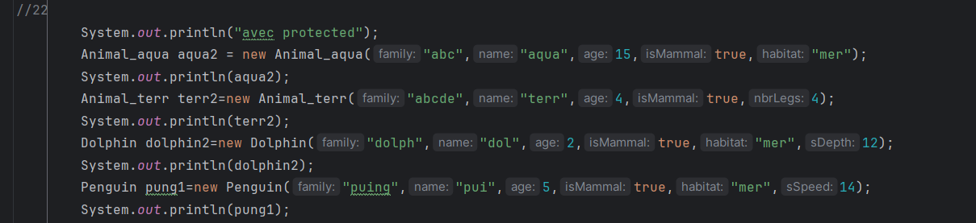
Exécution :
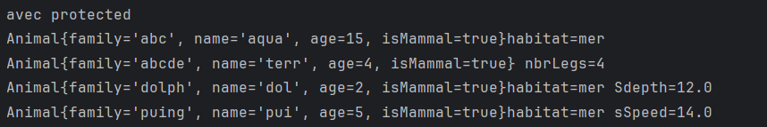
Instruction 23 : Redéfinition de toString()
1)
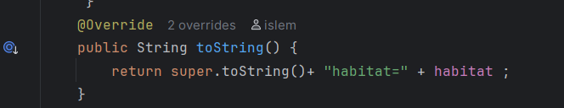
2)
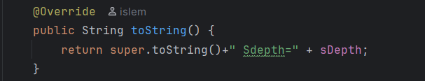
3)
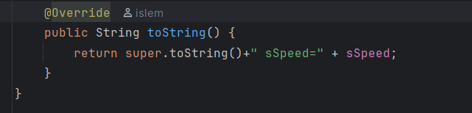
4)
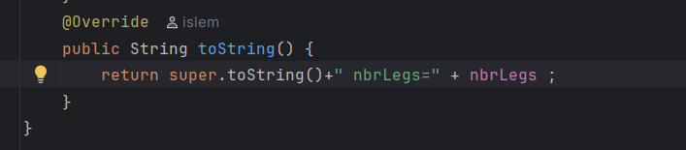
Main :
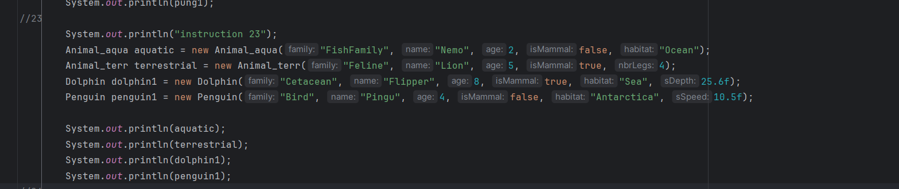
Exécution :

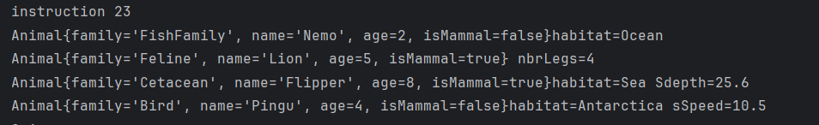
Instruction 24 : Comportement de nage
1)
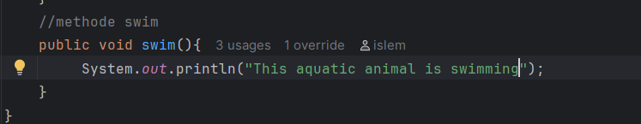
2)
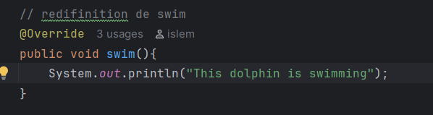
Main :
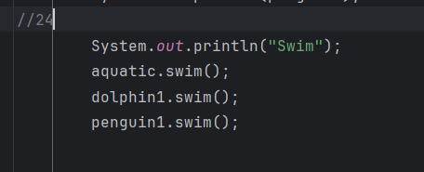
Exécution :
